

文件引入
我们之前学习css的时候，我们会分写成很多的css 如base、common等，这样的好处是为了独立并且共享css
在php里面也可以通过一些语句去加载其他的一些文件，这样可以保证将逻辑业务分的更细致，更独立（高内聚，低耦合）
语法：require 、include

提交数据的方式有两种：get和post
Get方式：通过 a链接 和表单，地址栏输入
Post：表单

表单的处理
表单一般用来收集用户信息，在将收集的用户信息提交给后台做对应的的处理！！那么接下来我们就来看看这其中的过程
表单的action属性：提交的后台地址
表单的method属性：通过什么方式提交
当上传图片文件是需要设置 enctype="multipart/form-data"，且只能post方式，后台通过$_FILES接收文件上传
细节注意：表单提交的话input一定要有name属性，因为name属性是作为提交的键名提交上去的，没有name，那么这条数据就提交不上去
表单的提交有两种方式（get和post）
GET方式提交：通过把表单数据绑定到URL地址上面传输过去，而后台可以根据URL地址（$_GET）获取到前端传递过来的数据
POST方式提交：通过把表单数据放到“HTTP post机制”里面传输过去，而后台可以通过协议主体（$_POST）获取到前端传递过来的数据

get和post的差异性
- Get更多的是从服务器上获取数据，post更多的是向服务器传送数据。
2. get是把参数数据队列加到提交表单的ACTION属性所指的URL中，值和表单内各个字段一一对应，在URL中可以看到。post是通过HTTP post机制，将表单内各个字段与其内容放置在HTML HEADER内一起传送到ACTION属性所指的URL地址。用户看不到这个过程。
3. 对于get方式，服务端用$_GET（php）获取变量的值，对于post方式，服务端用$_POST(php)获取提交的数据。
4. get传送的数据量较小，不能大于2KB。post传送的数据量较大，一般被默认为不受限制。但理论上，IIS4中最大量为80KB，IIS5中为100KB。
5. get安全性非常低，post安全性较高。但是执行效率却比Post方法好。
建议：
1、get方式的安全性较Post方式要差些，包含机密信息的话，建议用Post数据提交方式；
2、在做数据查询时，建议用Get方式；而在做数据添加、修改或删除时，建议用Post方式；
用户登录案例：
//Refresh：刷新
header("Refresh:5;url=login.html");
array_key_exists ()检测数组中是否存在key

网络传输协议
我们刚通过form表单进行了前后端的数据传输，在进行数据传输的时候并不是杂乱无章的，而是需要遵守网络传输协议来进行的。
常见的一些协议：
- File协议 本地协议
- HTTP协议 HTTPS协议 超文本传输协议
- FTP 文件传输协议
- SMTP 邮件传输协议
HTTP协议（超文本传输协议）
客户端向服务器通信，我们称之为发出“请求”服务器返回信息给客户端，我们称之为“响应”而HTTP协议规定的其实就是规定“请求”的规则和“响应的”规则
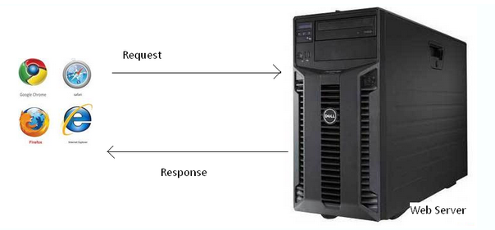
请求分为两种：分别是请求协议（上行请求）响应协议（下行请求）
我们可以直接通过chrome浏览器工具去查看所谓的http协议
HTTP协议由三个组成部分
- 请求首行（状态行）
- 请求头 （报文头信息）
- 请求主体 （报文主体信息）
Get方式的协议、
请求头：
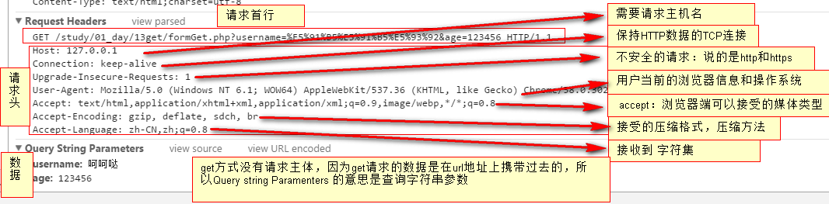
响应头
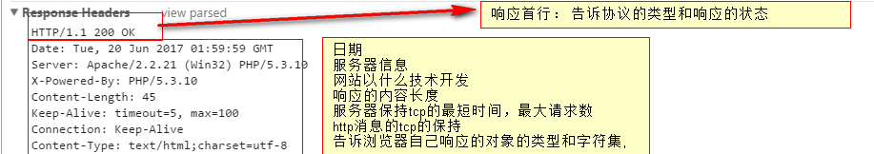
响应主体：
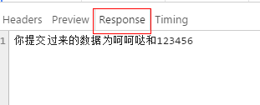
Post：
请求头：
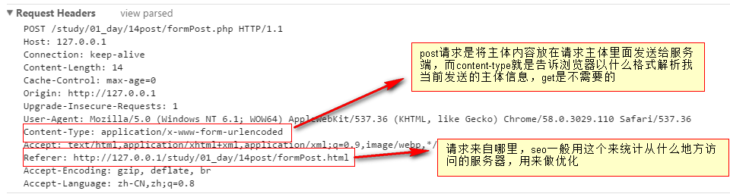
请求主体：


注：当以post形式提交表单的时候，请求头里会设置
'Content-Type','application/x-www-form-urlencoded'以get形式不需要
状态码（了解就好，不需要背）
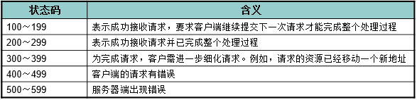

AJAX
即 Asynchronous Javascript And XML，AJAX 不是一门的新的语言，而是对现有持术的综合利用。
Ajax最大的好处就是（异步提交 局部刷新）
Ajax这门技术是前端与后端交互的桥梁，我们可以把这个东西理解成一个信鸽，这个信鸽来回在客户端与服务端之间。（前后端交互）
之前我们的客户端和服务端之间的通信都是依赖于表单或者链接跳转（都要刷新页面），有的时候体验很不好，比如注册的时候填写表单就很不友好
传统的注册：用户兢兢业业的填写一堆的表单信息（用户名、密码、确认密码、邮箱、验证码、身份证号等等），美滋滋的点提交跳转页面的时候发现，页面中告诉你用户名被占用了，在给你过一段返回原网页，然后你会发现所有的表单都被清空了，然后又得继续填写，once-again
有了ajax就不一样了，在你写完用户名的时候，离开焦点的时候，我们就可以让ajax引擎帮我们偷偷摸摸的发一条请求出去，这个请求是由ajax引擎发送的，所以根本不会刷新我们的页面，这样我们的页面就可以不用刷新就能获取后台数据，并且这个引擎发送请求和接受响应都是异步的，不会阻塞我们程序的运行
传统的前后台：html页面——form表单——php页面——输出内容
Ajax：html页面——ajax引擎——接受后台返回的内容——呈现前台
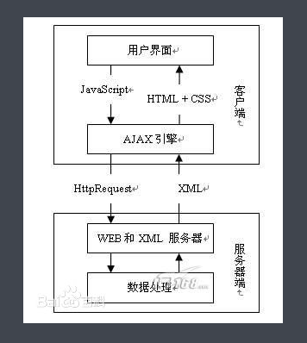

异步：
指某段程序执行时不会阻塞其它程序执行，其表现形式为程序的执行顺序不依赖程序本身的书写顺序，相反则为同步。
其优势在于不阻塞程序的执行，从而提升整体执行效率。
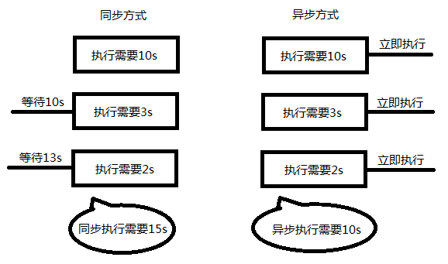
现实的例子：打电话给发短信
ajax怎么去发送请求，在代码中是怎么表现的呢？
总结：创建、打开、设置、发送、监听
区别：
（1）get可以不用设置header ，post必须要设置header
（2）get传输数据是在url地址上添加？而post的是在send里面传输
聊天机器人：（让滚动条在最下面）
dom.scrollTop = dom.scrollHeight

XML
XML是一种标记语言，很类似HTML，其宗旨是用来传输数据，具有自我描述性（固定的格式的数据）。
语法规则：
1、必须有一个根元素
2、不可有空格、不可以数字或.开头、大小写敏感
3、不可交叉嵌套
4、属性双引号（浏览器自动修正成双引号了）
5、特殊符号要使用实体
6、注释和HTML一样
7、在ajax接收到时候用responseXML接受
虽然可以描述和传输复杂数据，但是其解析过于复杂并且体积较大，所以实现开发已经很少使用了。

JSON
即 JavaScript Object Notation，另一种轻量级的文本数据交换格式，独立于语言。
以前xml是将数据存成一个类似DOM结构的类型，这样的话是的数据的体积庞大并且获取数据的时候消耗的性能大，所以就愆生出来了一个JSON的轻量数据
JSON的书写方式和JS的对象字面量的书写“基本相似”，较JS对象来说更加严格

语法规则
1、数据在名称/值对中
2、数据由逗号分隔(最后一个健/值对不能带逗号)
3、花括号保存对象方括号保存数组
4、使用双引号
JSON其实本质上就是字符串，只不过写法上长的像JS里面的对象，并且js有函数可以将这个字符串变成真正的js对象去使用
而其他后端语言，可以将数据库里面查询出来的数据通过他们自己的函数变成JSON字符串

